客服售后投诉操作步骤

1、主页-1安装服务-2客服中心-

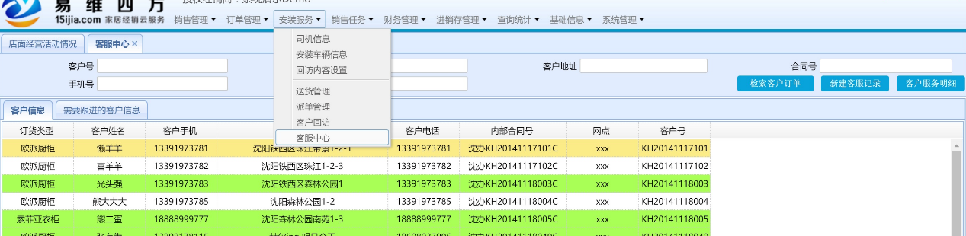



2、根据客户提供的姓名、电话、合同号等检索到客户，选中客户后点击“新建客服记录”，填写客服单

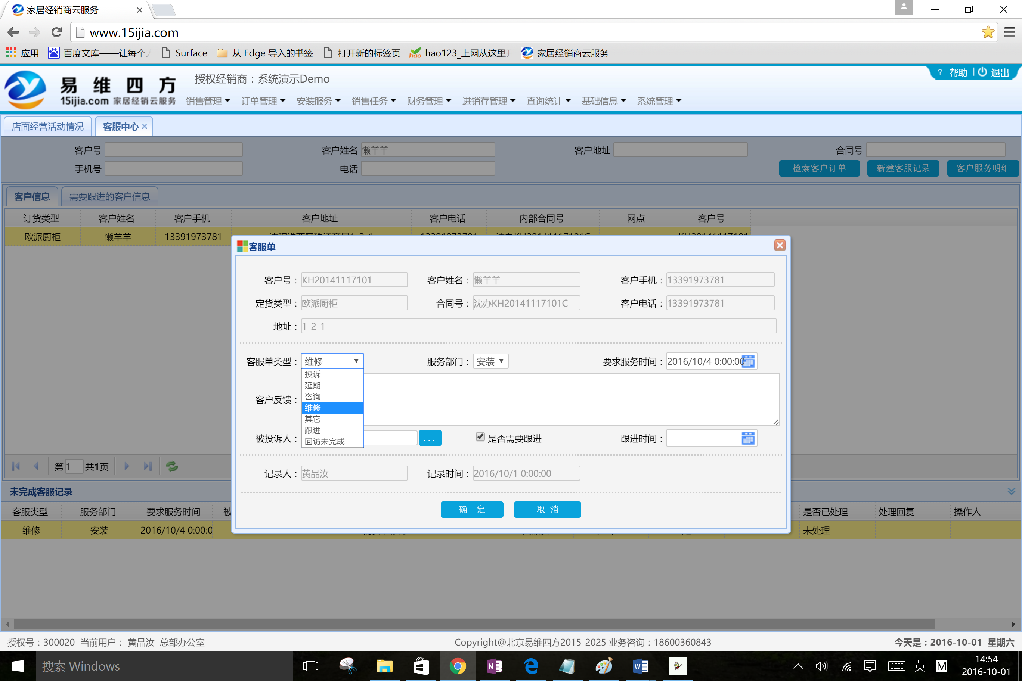



3、在“未完成客服记录”页，右键单击客服记录，选择修改或跟进。